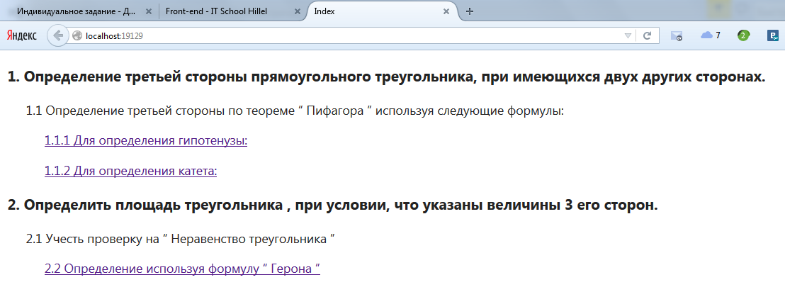

Рисунок 1. Главная страница сайта

Из данной страницы можем перейти по указанной ссылке на другие страницы с формами для решения задачи.

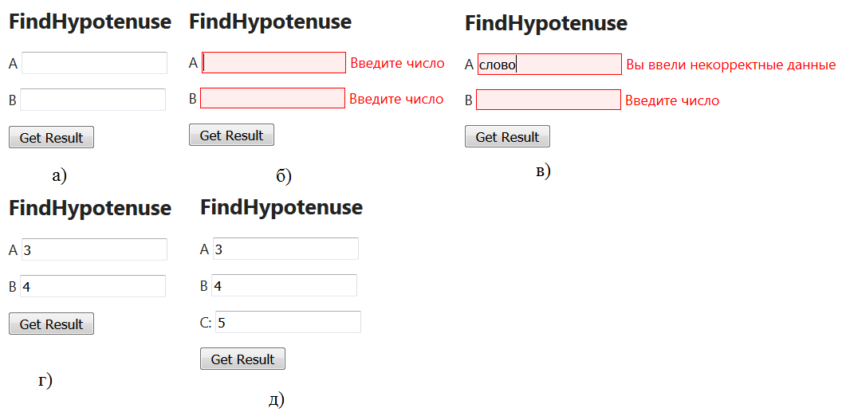

Рисунок 2. Форма страницы нахождения гипотенузы

На рисунке 2 представлена форма нахождения гипотенузы где:

а) – пустое поле ввода формы;

б) – если не ввести значения в поле ввода сработает валидация. Валидация происходит как на стороне клиента так и на стороне сервера.

в) – также предусмотрен вариант, когда введено не число, а символы.

г) – когда все данные введены корректно, ошибки валидации автоматически исчезают и данные будут готовы к отправке на выполнение по нажатию кнопки.

д) – результат полученных данных.

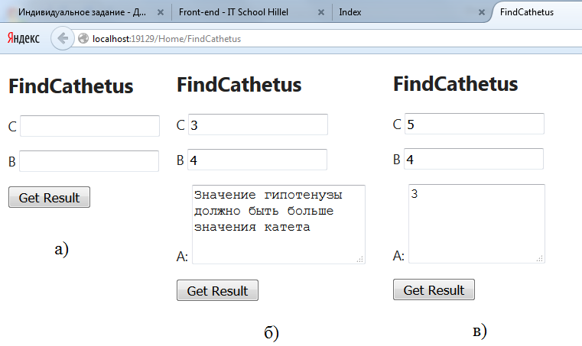

Рисунок 3. Форма страницы нахождения катета

На рисунке 3 представлена форма нахождения катета, как и на предыдущем рисунке также аналогично выполняется валидация и проверка, но здесь есть некоторые отдельные случаи, где:

а) – пустое поле ввода формы;

б) – если значение катета будет больше значения гипотенузы, то в этом случае на стороне сервера сработает предупреждение и выведено на экран пользовавтеля.

в) – результаты вычислений.

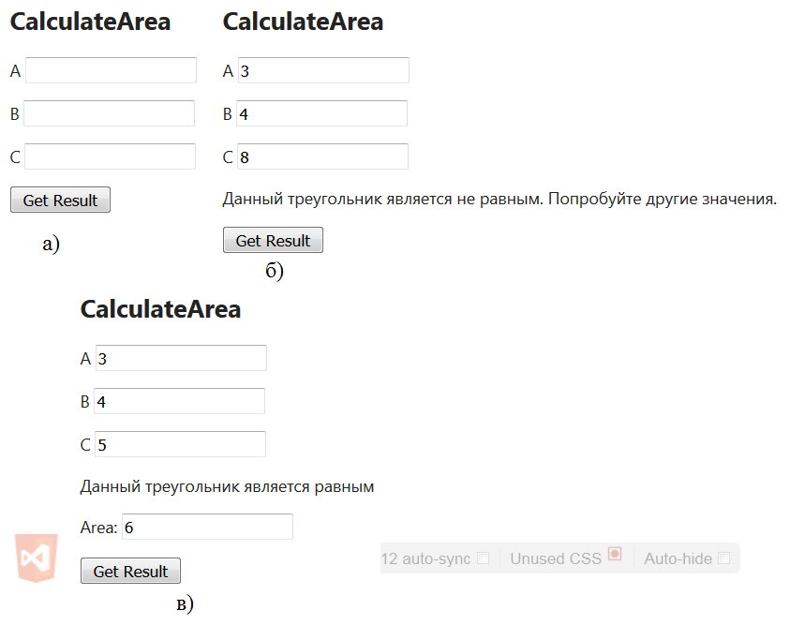

Рисунок 4. Форма страницы вычисления площади треугольника

На рисунке 4 представлена форма нахождения площади треугольника, также предусмотрена валидация и проверка вводимых данных, но здесь есть некоторые отдельные случаи, где:

а) – пустое поле ввода формы;

б) – если стороны треугольника будут соответствуют теореме о неравенстве треугольников, то пользователь получит соответствующее уведомлением.

в) – результаты вычислений.